ONLINEVAAZ
Vakıf: Yaratan'a Hürmet, Yaratılana Merhamet
9 Mayıs 2025
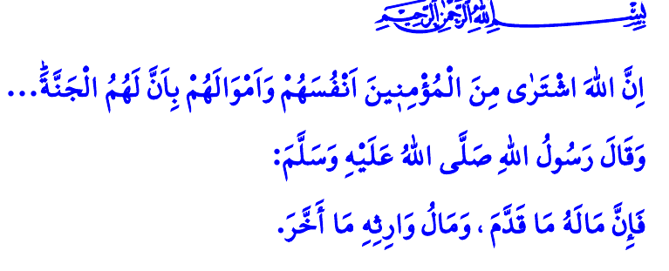
Muhterem Müslümanlar!
Sevgili Peygamberimiz (s.a.s) ve sahâbe-i kirâm Medine’ye hicret ettikten bir süre sonra şehirde su sıkıntısı baş gösterdi. Bu sıkıntıya çare olacak Rûme kuyusu ise bir damla suyu bile başkasına parayla satan bir Yahudi’nin elindeydi. Bunun üzerine Allah Resûlü (s.a.s), “Kim bu kuyuyu satın alıp Müslümanların istifadesine sunarsa ona cennette bundan daha hayırlısı verilecektir.” buyurdu. Bu müjdeyi işiten Hz. Osman bu kuyuyu satın alarak ihtiyacı olan herkesin kullanımına vakfetti.
Aziz Müminler!
Vakıf; yardımlaşma ve dayanışmanın, kurumsallaşmış halidir. Vakıf; خَيْرُ النَّاسِ اَنْفَعُهُمْ لِلنَّاسِ “İnsanların en hayırlısı, insanlara faydalı olandır.” nebevi şiarıyla sahip olduğumuz imkânları, bütün mahlûkatın istifadesine sunmaktır. Gözümüzün beğendiğini, kalbimizin sevdiğini, elimizin kıyamadığını hiçbir karşılık beklemeden Allah yoluna adamaktır. Vakıf; Cenâb-ı Hakk’ın bizlere emanet olarak verdiği malı, ebedî kılmak, ahiret azığına dönüştürmektir. لَنْ تَنَالُوا الْبِرَّ حَتّٰى تُنْفِقُوا مِمَّا تُحِبُّونَۜ “Sevdiğiniz şeylerden Allah yolunda harcamadıkça gerçek iyiliğe erişemezsiniz…” ilahi fermanına icabet ederek fazla olandan değil, en değerli olandan infak etmektir. Yetime neşe, muhtaçlara yuva, mazlumlara umut, hastalara teselli olmaktır.
Kıymetli Müslümanlar!
İslam medeniyeti aynı zamanda bir vakıf medeniyetidir. Müslüman da bu medeniyeti yaşatan insandır. Peygamber Efendimiz (s.a.s) bir hadislerinde, “Kişinin kendi malı, ölümünden önce hayır yoluna harcayıp vakfettiği malıdır. Mirasçısına kalan malı ise kişinin hayra sarf etmeyip ölünce geride bıraktığı malıdır.” buyurmuşlardır. Bu hadis-i şerifi kendisine şiar edinen ecdadımız; inşa ettiği camiler, medreseler, hastaneler, aşevleri, kütüphaneler, kervansaraylar, köprüler ve çeşmeler ile iyiliğin öncüsü olmuştur. Hayırla yâd edilecek nice eserler bırakmıştır. Cenâb-ı Hakk’ın, “Şüphesiz Allah, müminlerden canlarını ve mallarını, kendilerine vereceği cennet karşılığında satın almıştır…” müjdesine nail olmak için aziz milletimiz, yeri geldiğinde din, vatan ve mukaddesat uğrunda seve seve canını vermiş, yeri geldiğinde ise bütün malını Allah rızası için infak etmekten geri durmamıştır.
Değerli Müminler!
Bütün hayır yerleri ve eserleri, bağışlayanların emanetleridir. Allah’a adanmış, insanlığın hizmetine sunulmuş mekânlardır. Dolayısıyla bu eserleri ve gelirlerini amaçları dışında kullanmak, onların zayi olmasına sebep olmak ağır bir vebal, büyük bir günahtır. Onları kapatmak ise sadece bağışlayan kişinin değil; o bağıştan istifade eden tüm insanların hakkına ihanettir. “Vakıf gelirini haksız olarak yiyenler, dünya ve ahirette mutluluk yüzü görmesinler. Allah’ın, Peygamber’in, meleklerin ve bütün Müslümanların laneti vakfiyeyi değiştirenlerin üzerine olsun.” cümleleri bütün vakfiyelerde yer alan genel bir ifadedir.
Vakıflar, Yaratan’a hürmet, yaratılanlara şefkat ve merhamet niyetiyle kurulur. Bugün, ne yazık ki bazı vakıf ve dernek görünümlü yapılar, yardım ve hizmet görüntüsü altında milletimizin en kıymetli hazinelerine; inancımıza, ahlaki değerlerimize, aile yapımıza ve gençlerimize zarar veren yıkıcı faaliyetlerde bulunabilmektedirler. Özellikle eğitim, kültür ve sanat adı altında yapılan kimi çalışmalarla gerçek hayatta ve dijital mecralarda genç dimağları zehirleyebilmektedirler. Oysaki yüce dinimiz İslam’a göre, hangi ad ve amaçla olursa olsun, Allah’ın emir ve yasaklarına uymayan faaliyetler yürütülemez. İnancımıza, tarihimize ve değerlerimize aykırı, barış ve huzurumuza, birlik ve beraberliğimize kasteden etkinlikler gerçekleştirilemez. Fıtratı bozan, yuvaları yıkan, aile kurumunu temelinden sarsan; insanın mal, can, şeref ve haysiyetine zarar veren çalışmalarda bulunulamaz. Kötülüklerin, hayâsızlığın, batıl ideolojilerin ve sapkın fikirlerin gençlerimiz arasında yayılmasına sebebiyet verilemez. Hayvan hakları istismar edilerek şahsi çıkar ve menfaat uğruna insan hayatı değersiz görülemez.
Aziz Müslümanlar!
Vakıflar, İslam medeniyetinin ebedî mühürleridir. Hayrın anahtarları şerrin kilitleridir. Bize düşen; وَمَا تُقَدِّمُوا لِاَنْفُسِكُمْ مِنْ خَيْرٍ تَجِدُوهُ عِنْدَ اللّٰهِ “…Kendiniz için önceden ne iyilik hazırlarsanız Allah katında onu bulursunuz…” ayetine icabet ederek hayır müesseselerinin kurulmasına, korunmasına ve gelecek nesillere aktarılmasına daha fazla özen göstermektir. Yığıp biriktirdiklerimizin değil, Allah için iyilik yolunda harcadıklarımızın karşılığını ebedi hayatta göreceğimizi unutmamaktır.
Bu vesileyle, kazandıklarını Allah rızası için sarf eden hayır sahiplerinden ahirete irtihal edenlere rahmet; hayatta olanlara sağlık ve afiyet diliyorum. Hutbemi Peygamber Efendimiz (s.a.s)’in şu uyarısıyla bitiriyorum: “İnsanoğlu ‘Malım, malım!’ deyip durur. Ey insanoğlu! Yiyip tükettiğin, giyip eskittiğin veya hayır yapıp ahirete gönderdiğinden başka malın mı var?”
Tirmizî, Menâkıb, 18; Nesâî, Ehbâs, 4.
Kudâî, Müsnedü’ş-şihâb, I, 365.
Âl-i İmrân, 3/92.
Buhârî, Rikâk, 12.
Tevbe, 9/111.
Müzzemmil, 73/20.
Müslim, Zühd, 3.
Kaynak: Diyanet İşleri Başkanlığı

